Modulares Kursangebot:
Strukturen

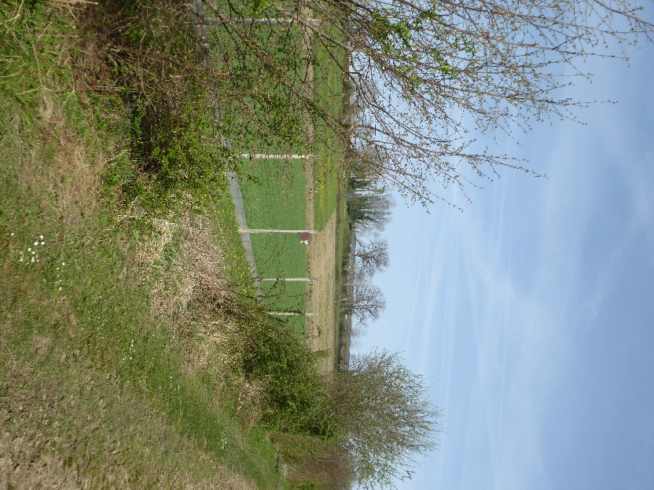
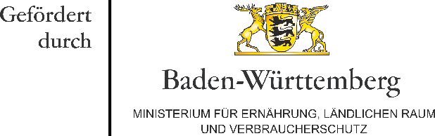

Inhalt
MLR-Projekt
„Obstbau-Modellanlagen zur Förderung der biologischen Vielfalt“
Hintergrundinformationen 3
Methodisch-didaktische Hinweise 3
Empfohlene Fächer 3
Lehrplanbezug 3
Lernziele 3
Unterrichtsskizze 4
Arbeitsmaterial 5
Materialien für die Exkursionsdurchführung 5
Zeitaufwand für den Unterricht 5
Ideen und Anregungen 6
Literatur und Links 6
Impressum 7

Hintergrundinformationen
Viele wertvolle Biotope - Lebensraum für Tier- und Pflanzenarten - gingen und gehen durch Nutzungsänderungen, Bebauung sowie Zerschneidung unserer Landschaft durch Straßen, Schienenwege oder Leitungstrassen verloren. Dabei ist nicht nur der reine Flächenverlust problematisch. Biotope werden in isolierte Einzelteile aufgeteilt, die aufgrund ihrer geringen Größe insbesondere den störenden Einflüssen aus der Umgebung ausgesetzt sind. Oft sind sie für das Überleben vieler Arten zu klein und ihre Isolation erschwert den Austausch von Individuen zwischen den Gebieten. Die daraus resultierende genetische Verarmung unserer Fauna und Flora gefährdet das dauerhafte Überleben von Lebensgemeinschaften und führt zum Verlust an biologischer Vielfalt (LUBW, Baden-Württemberg).
Auch viele der Erwerbsobstanlagen sind arm an vielfältigen Strukturen und somit auch arm an unterschiedlicher Flora und Fauna. Um diesem Zustand entgegen zu wirken, gibt es unterschiedliche Maßnahmen, die zur Förderung der Biodiversität in Obstanlagen beitragen. Dies soll Fokus in diesem Modul sein.

Methodisch-didaktische Hinweise

Empfohlene Fächer
Fachrichtungsbezogener Lernbereich Obstbau

Lehrplanbezug
Modul zum Thema Biodiversität im Obstbau
Dieses Modul kann ergänzend z.B. zur Basis-Lehreinheit im Unterricht bearbeitet werden. In diesem Modul wird speziell auf die Bedeutung der Strukturen in einer Obstanlage eingegangen und wie diese implementiert werden können.

Lernziele
Die Studierenden ...
- … kennen die Bedeutung von Strukturen in einer Obstanlage.
- … kennen Maßnahmen zur Etablierung von Strukturen, um diese auch in ihren Betrieben umsetzen zu können.

Unterrichtsskizze

Einstieg
Einführend in das Thema wird über die PPT-Präsentation 03_01 Strukturen die Bedeutung der Strukturen sowohl in der offenen Landschaft aber auch speziell in einer Obstanlage dargestellt. Um die Studierenden aktiv mit einzubeziehen, sind Fragen integriert, die z.B. auch in einem Fall in Form eines Lückentextes bearbeitet werden können.
Im Notizenbereich der Präsentation befinden sich weitere Anmerkungen und Ergänzungen zu den einzelnen Folien.
Ergänzend kann auch ein Kurzfilm (3:49 min) gezeigt werden, in dem Bio-Obstbauern einige Biodiversitätsmaßnahmen kurz in ihren Anlagen vorstellen. Speziell von Minute 1:44 – 2:27 wird auch, u.a. unterlegt mit kurzen Luftaufnahmen, auf die Hecken eingegangen: https://www.youtube.com/watch?v=lU1-4G5S3Eg

Erarbeitung
Um die Anlage einer Hecke zu konkretisieren, wird den Studierenden im Arbeitsauftrag 1 die Aufgabe gestellt, einen eigenen Pflanzplan für eine Hecke zu erstellen. Diese Aufgabe kann jeder für sich oder in einer Kleingruppe von 2-3 Personen bearbeiten. Es stehen dazu verschiedene Hilfsdokumente zur Verfügung:
- 03_04_Liste_Hecken_Ankerpflanzen
- https://www.lrasha.de/fileadmin/Dateien/Dateien/LEV/LEV_Fachinformation_Hecken.pdf (oder 03_05_LEV_Fachinfo_Hecken)
Mit dem Arbeitsauftrag 2 soll der Bezug zu den eigenen Obstanlagen der Studierenden hergestellt werden und gleichzeitig die Strukturen der Umgebung betrachtet werden.
Arbeitsauftrag 3 ist eine Aufgabe für das Frühjahr/Frühsommer und kann den Studierenden mit nach Hause gegeben werden. Hier sollen Beobachtungen angestellt werden, ob extensive Strukturen wie z.B. Hecken, Saumbiotope oder auch Blühstreifen einen positiven Einfluss auf die Parasitierungsrate von Blattläusen hat.

Sicherung / Abschluss

Die Studierenden stellen Ihre Ergebnisse der Klasse vor und stellen diese zur Diskussion.

Wichtig: Bereits mit der Umsetzung von Strukturen erfahrene Studierende können hier wichtigen und interessanten Input geben.


Arbeitsmaterial

Materialien für die Exkursionsdurchführung
- PC, Beamer, PPT 03_01_Strukturen
- 03_03_Arbeitsauftrag 1, 2 und/oder 3
- 03_04_Liste_Hecken_Ankerpflanzen
- https://www.lrasha.de/fileadmin/Dateien/Dateien/LEV/LEV_Fachinformation_Hecken.pdf
- …
Notiz:
Diese Form der Aufzählungszeichen ermöglicht, die vorbereiteten Materialien „abzuhaken“.

Zeitaufwand für den Unterricht
Der Zeitaufwand ist variabel, je nachdem, wieviel Arbeitsaufträge durchgeführt werden, wie groß der Diskussionsbedarf ist. Die nachfolgende Unterrichtsskizze wird mehr als 45 min in Anspruch nehmen. Bei weniger verfügbarer Zeit können jedoch einzelne Folien, rausgenommen werden, ohne dass der gesamte Zusammenhang verloren geht.

Geplanter Unterrichtsverlauf:
Zeit (min) | Unterrichts-phase | Stoff / Inhalte | Methode | Begründungen und Anmerkungen
25 | Einführung I | Einführung in die Bedeutung der Strukturen in der Landschaft bzw. in einer Obstanlage | LV, SLG | Es sind interaktive Fragen in den Vortrag integriert, um die Studierenden mitzunehmen
5 | Einführung II | Statements von BioObstbauern zu Biodivmaßnahmen | Video | Ausschnitt zu den Hecken ab Minute 1:44-2:27 (ganzer Film 3:49 min)
20 | Erarbeitung | Bearbeitung der Arbeitsaufträge 1, 2 und/oder 3 | EA oder GA | Es stehen Hilfsdokumente für A1 bereit
15 | Sicherung und Abschluss | Die Studierenden stellen ihre Ergebnisse der ganzen Klasse vor.  FAZIT | SV, SLG | Die Ergebnisse können abschließend mit allen diskutiert werden.
5 | Abschluss | FAZIT  Wünsche und Anregungen zu diesem Thema von den Studierenden erfragen | SLG
LV = Lehrkraftvortrag; SLG = Studierenden-Lehrer-Gespräch; GA = Gruppenarbeit; EA = Einzelarbeit

Ideen und Anregungen
- Ein oder mehrere Studierende entscheiden sich für die Anlage einer Hecke und laden die Klasse zum Pflanztermin ein. Dabei kann auch ein Erklärfilm gedreht werden, den z.B. auf youtube veröffentlicht wird.
- Bei Interesse für eine Heckenpflanzung, kann den Studierenden die Checkliste 03_04_Checkliste_Heckenpflanzung_Pflege ausgehändigt werden.
- Diskussion, wie z.B. eine Wildbeerenhecke genutzt werden kann (Stichwort: Beerenprodukte, Hackschnitzel)

Literatur und Links
§ Landschaftselemente: https://www.buzer.de/gesetz/11422/a190461.htm
Pflanz-/Pflegeanleitung für Hecken (kostenloser Download): https://agridea.abacuscity.ch/de/A~1613~1/3~410230~Shop/Publikationen/Pflanzenbau-Umwelt-Natur-Landschaft/Hecken-Feld-und-Ufergeh%C3%B6lze/Hecken-richtig-pflanzen-und-pflegen/Deutsch/Print-Papier
Planung, Pflanzung, Arten…: https://biodiv-oekoobstbau.de/wp-content/uploads/2023/08/Hecke-mit-gebietsheimischen-Wildgehoelzenmit-Gehoelzliste.pdf
Förderung u.a. (Download): https://www.lrasha.de/natur-landschaft/landschaftserhaltungsverband/im-ueberblick
Download: https://www.fibl.org/de/shop/1435-hecken
https://www.lrasha.de/fileadmin/Dateien/Dateien/LEV/LEV_Fachinformation_Hecken.pdf
03_04_Checkliste_Heckenpflanzung_Pflege
03_04_Liste_Hecken_Ankerpflanzen
03_05_Maßnahmen_Broschüre_PP

Impressum
Herausgeber Bodensee-Stiftung, Fritz-Reichle-Ring 4, 78315 Radolfzell
Text und Redaktion Sabine Sommer, Bodensee-Stiftung
Bilder Titel: Hecke mit Vogelnistkasten, Flächenagentur Baden-Württemberg

Nutzungsrechte/Haftungsausschluss
Die Nutzungsrechte der PDF-, PowerPoint- und Word-Dokumente liegen bei den Projektpartnern des Projekts Obstbau-Modellanlagen zur Förderung der biologischen Vielfalt, der Bodensee-Stiftung, der Flächenagentur Baden-Württemberg sowie dem Kompetenzzentrum Obstbau Bodensee (KOB), dem Landwirtschaftliches Technologiezentrum Augustenberg (LTZ) und der Staatlichen Lehr- und Versuchsanstalt für Obst- und Weinbau, Weinsberg (LVWO). Das Nutzen, Kopieren sowie Bearbeiten (auch in Teilen) der Inhalte (Text und Grafik) dieser Dateien für die eigene Unterrichtsplanung ist unter Wahrung der Urheberrechte erlaubt. Quellenangaben sind entsprechend zu übernehmen. Für die von Dritten bearbeiteten Inhalte übernehmen die oben genannten Projektpartner keine Haftung.

Dezember, 2022

